**JUEVES 21 DE MAYO CIENCIAS SOCIALES**

**1-TE DEJO UN VIDEO PARA INTRODUCIRNOS EN EL BUENOS AIRES DE 1810**

[**https://www.youtube.com/watch?v=SS7h2V7E1uE**](https://www.youtube.com/watch?v=SS7h2V7E1uE)

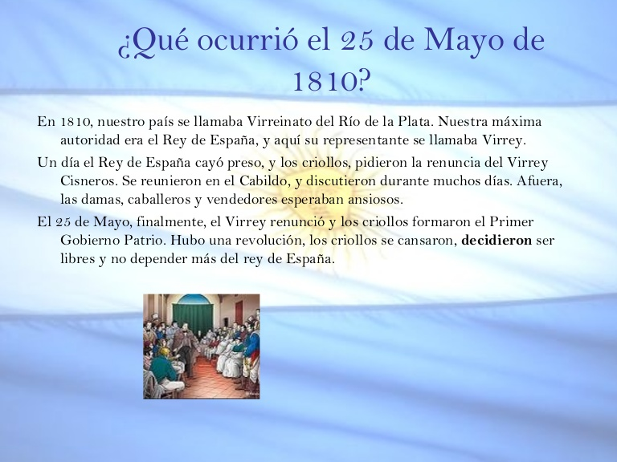

**2- NUESTRO GOBIERNO PATRIO SE LLAMÓ PRIMERA JUNTA, ESTABA FORMADO POR:**

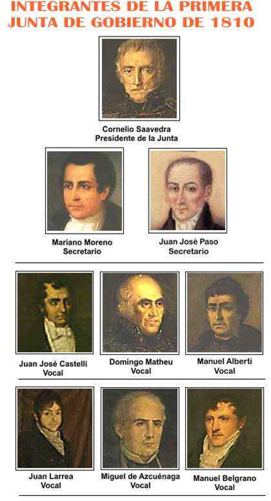

**3-DEL FICHERO KIMBO 3, REALIZÁ LA FICHA DEL 25 DE MAYO Y PEGALA EN LA CARPETA.**

DÍA 21 DE MAYO.

TAREAS PRÁCTICAS DEL LENGUAJE:

1) ESCRIBÍ EN TU HOJA CÓMO ES LA CASA DÓNDE VIVEN LOS ANIMALITOS QUE ESTUVIMOS TRABAJANDO. UTILIZÁ CINCO ORACIONES PARA TU DESCRIPCIÓN.



**MATEMÁTICA:**

**JUEVES 21**

**MANOS A LA OBRA!!!**

**TE PROPONGO DIBUJAR UN PLANO DE TU PROPIA HABITACIÓN DE CASA.**

**RECORDÁ SIEMPRE DEBE REALIZARSE EL DIBUJO VISTO DESDE ARRIBA.**

**AQUÍ TE MUESTRO ALGUNOS EJEMPLOS CON LOS QUE PODÉS AYUDARTE:**



